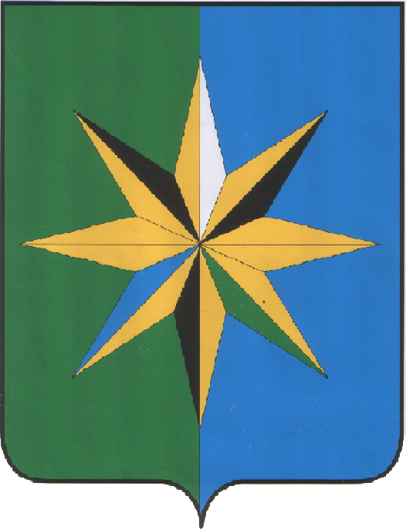
ВЕРХНЕХАВСКИЙ МУНИЦИПАЛЬНЫЙ РАЙОН
ВОРОНЕЖСКОЙ ОБЛАСТИ

СОВЕТ НАРОДНЫХ ДЕПУТАТОВ
ВЕРХНЕХАВСКОГО МУНИЦИПАЛЬНОГО РАЙОНА

РЕШЕНИЕ

О передаче муниципального недвижимого
имущества из собственности
Верхнехавского муниципального района
Воронежской области в государственную
собственность Воронежской области

В соответствии с Федеральным законом от 06.10.2003г. №131-ФЗ «Об общих принципах организации местного самоуправления в Российской Федерации», Уставом Верхнехавского муниципального района Воронежской области, Совет народных депутатов Верхнехавского муниципального района

РЕШИЛ:

1. Передать из собственности Верхнехавского муниципального района Воронежской области в государственную собственность Воронежской области муниципальное недвижимое имущество согласно приложению.
2. Отделу по экономике и управлению муниципальным имуществом администрации Верхнехавского муниципального района внести соответствующие изменения в реестр объектов муниципальной собственности Верхнехавского муниципального района.
3. Контроль исполнения настоящего решения возложить на заместителя главы администрации Верхнехавского муниципального района Л.В. Вовк.
4. Настоящее решение вступает в законную силу с момента принятия и подлежит опубликованию.

Глава Верхнехавского
муниципального района А.Г. Пермяков

Совет народных депутатов
«23» декабря 2015г.
№82 - V - СНД

Приложение к решению Совета
народных депутатов Верхнехавского
муниципального района Воронежской
области от «23» декабря 2015г. №82-V-СНД

Перечень муниципального недвижимого имущества,
передаваемого из собственности Верхнехавского муниципального района
в государственную собственность Воронежской области

№  п/п | Наименование имущества, литер | Местонахождение имущества | Индивидуализирующие характеристики,  площадь, кв. м.
1 | 2 | 3 | 4

1 | Нежилое помещение, кадастровый номер:  36:07:0100010:526 | Воронежская область, Верхнехавский район,  с. Верхняя Хава, ул. Георгиева,  д. 22 «б» | 359,9

